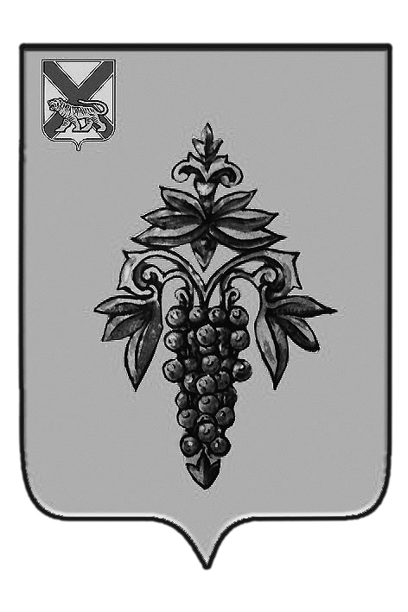

ДУМА

ЧУГУЕВСКОГО

МУНИЦИПАЛЬНОГО РАЙОНА

Р Е Ш Е Н И Е

От 27.04.2018 г. |  |  | № 334
О замене дотации на выравнивание бюджетной обеспеченности Чугуевского муниципального района

Руководствуясь Федеральным законом от 06 октября 2003 года № 131-ФЗ «Об общих принципах организации местного самоуправления в Российской Федерации», Уставом Чугуевского муниципального района и в целях реализации пункта 5 статьи 138 Бюджетного Кодекса Российской Федерации, Дума Чугуевского муниципального района

РЕШИЛА:

1. Согласовать замену 100 процентов дотации на выравнивание бюджетной обеспеченности муниципального района дополнительным нормативом отчислений в бюджет Чугуевского муниципального района от налога на доходы физических лиц на 2019 год и плановый период 2020 и 2021 годы.
2. Направить настоящее решение в Департамент финансов Приморского края.

Председатель Думы  Чугуевского муниципального района |  | П.И.Федоренко

